

Corporación Maresa Center

Plan de Implementación de Red

Redes de Comunicación

ESPE

agosto 24, 2023

CISCO CONFIDENTIAL INFORMATION

THIS DOCUMENT CONTAINS VALUABLE TRADE SECRETS AND CONFIDENTIAL INFORMATION OF CISCO SYSTEMS, INC. AND ITS SUPPLIERS, AND SHALL NOT BE DISCLOSED TO ANY PERSON, ORGANIZATION, OR ENTITY UNLESS SUCH DISCLOSURE IS SUBJECT TO THE PROVISIONS OF A WRITTEN NON-DISCLOSURE AND PROPRIETARY RIGHTS AGREEMENT OR INTELLECTUAL PROPERTY LICENSE AGREEMENT APPROVED BY CISCO SYSTEMS, INC. THE DISTRIBUTION OF THIS DOCUMENT DOES NOT GRANT ANY LICENSE IN OR RIGHTS, IN WHOLE OR IN PART, TO THE CONTENT, THE PRODUCT(S), TECHNOLOGY OF INTELLECTUAL PROPERTY DESCRIBED HEREIN.

ALL STATEMENTS, INFORMATION, AND RECOMMENDATIONS IN THIS DOCUMENT ARE BELIEVED TO BE ACCURATE BUT ARE PRESENTED WITHOUT WARRANTY OF ANY KIND, EXPRESS OR IMPLIED. USERS MUST TAKE FULL RESPONSIBILITY FOR THEIR APPLICATION OF ANY INFORMATION IN THIS DOCUMENT.

THIS DOCUMENT IS PROVIDED “AS IS” WITH ALL FAULTS. CISCO AND THE ABOVE-NAMED SUPPLIERS DISCLAIM ALL WARRANTIES, EXPRESSED OR IMPLIED, INCLUDING, WITHOUT LIMITATION, THOSE OF MERCHANTABILITY, FITNESS FOR A PARTICULAR PURPOSE AND NONINFRINGEMENT OR ARISING FROM A COURSE OF DEALING, USAGE, OR TRADE PRACTICE. IN NO EVENT SHALL CISCO OR ITS SUPPLIERS BE LIABLE FOR ANY INDIRECT, SPECIAL, CONSEQUENTIAL, OR INCIDENTAL DAMAGES, INCLUDING, WITHOUT LIMITATION, LOST PROFITS OR LOSS OR DAMAGE TO DATA ARISING OUT OF THE USE OR INABILITY TO USE THIS MANUAL, EVEN IF CISCO OR ITS SUPPLIERS HAVE BEEN ADVISED OF THE POSSIBILITY OF SUCH DAMAGES.

Copyright © 2007 - 2012, Cisco Systems, Inc. All rights reserved.

Cisco, Cisco Systems, and the Cisco Systems logo are registered trademarks or trademarks of Cisco Systems, Inc. and/or its affiliates in the U.S. and certain other countries. A listing of Cisco’s trademarks can be found at: [www.cisco.com/go/trademarks](http://www.cisco.com/go/trademarks). Third party trademarks mentioned herein are the property of their respective owner.

The use of the word ‘partner’ does not imply a partnership relationship between Cisco and another company.

Any Internet Protocol (IP) addresses and phone numbers used in this document are not intended to be actual addresses and phone numbers. Any use of actual IP addresses or phone numbers in illustrative content is unintentional and coincidental. Any examples, command display output, network topology diagrams, and other figures included in the document are shown for illustrative purposes only.

CISCO CONFIDENTIAL INFORMATION

Acerca de este documento - Red Campus

Autores: Michelle Perugachi – Vinicio Guamán – Annthony Chávez – Mathius Moyano

Project Manager: Michelle Perugachi

AS Reference: ICN-TMPL-XXXX

ASDW Reference No.:

Project ID:

**Historia**

| **Versión No.** | **Fecha Entrega** | **Estado** | **Razón para Cambio** |
| --- | --- | --- | --- |
| 1.0 | 26/05/2023 | Borrador | Versión 1 Inicial |
| 2.0 | 30/05/2023 | Borrador | Versión 1 Intermedia |
| 3.0 | 04/06/2023 | Borrador | Versión 1 casi finalizada |
| 4.0 | 05/06/2023 | Entregado | Versión 1 Finalizada |
| 5.0 | 16/06/2023 | Borrador | Versión 2 Inicial |
| 6.0 | 24/07/2023 | Entregado | Versión 2 Final |
| 7.0 | 25/08/2023 | Entregado | Versión 3 Final |

**Revisión**

| **Detalles de Revisión** | **Versión No.** | **Fecha** |
| --- | --- | --- |
| Moyano Mathius | 1.0 | 26/05/2023 |
| Moyano Mathius | 2.0 | 30/05/2023 |
| Moyano Mathius | 3.0 | 04/06/2023 |
| Moyano Mathius | 4.0 | 05/06/2023 |
| Moyano Mathius | 5.0 | 16/06/2023 |
| Moyano Mathius | 6.0 | 24/07/2023 |
| Perugachi Michelle | 7.0 | 25/08/2023 |

Contenido

Contenido

Contenido 3

1 Introducción 4

1.1 Prefacio 4

1.2 Organización del Documento 4

1.3 Audiencia 4

1.4 Alcance 4

1.5 Referencias 4

2 Project Overview 5

2.1 High Level Overview 5

2.1.1 Organización empresarial 5

2.1.2 Misión: 5

2.1.3 Visión: 5

2.1.4 Objetivos de la empresa 6

2.1.5 Objetivos de implementación 6

2.1.6 Organigrama 7

2.1.7 Servicios 9

2.1.8 Elección del ISP (red) 10

3 Network Implementation Plan – LLD (Low Level Design) 11

3.1 Topología Lógica 11

3.1.1 Topología lógica Matriz 11

3.1.2 Topología Lógica Sucursal 1 12

3.1.3 Topología Lógica Sucursal 2 12

3.1.4 Topología General 13

3.1.5 HARDWARE 13

3.1.6 UNDERLAY 15

3.1.7 OVERLAY 16

3.1.8 IP 16

Tabla de direccionamiento IP 16

3.1.9 Enrutamiento Dinámico OSPF Underlay 18

3.1.10 Enrutamiento Estático Overlay 18

3.1.11 Conexión Inalámbrica 19

4 ANEXOS 20

5 Referencias 28

# Introducción

## Prefacio

El propósito de este documento es presentar el plan de implementación de la red para MARESA Center, la misma que se dedica a la distribución de reconocidas marcas: Mazda, Fiat, Jeep, Dodge, RAM, Orgu Ford, Chery, Dongfeng y AVIS. El plan e implementación de la red se base en conectar la Matriz ubicada en la ciudad de Quito con sus sucursales localizadas en Guayaquil y Cuenca.

## Organización del Documento

Las secciones de este documento son las siguientes.

* HLD
* LLD

## Audiencia

Este documento y proyecto esta focalizado para el equipo de Corporación MARESA y dirigido a los estudiantes de la materia de Redes de Comunicaciones del NRC 9910.

## Alcance

* Organización de la red y sus subredes para Corporación MARESA.
* Topología Lógica

## Referencias

1. BCPE_Architectural_Design_Review_v1.0
2. High level Design
3. [www.cisco.com](http://www.cisco.com)
4. Low Level Design

# Project Overview

## High Level Overview

### Organización empresarial

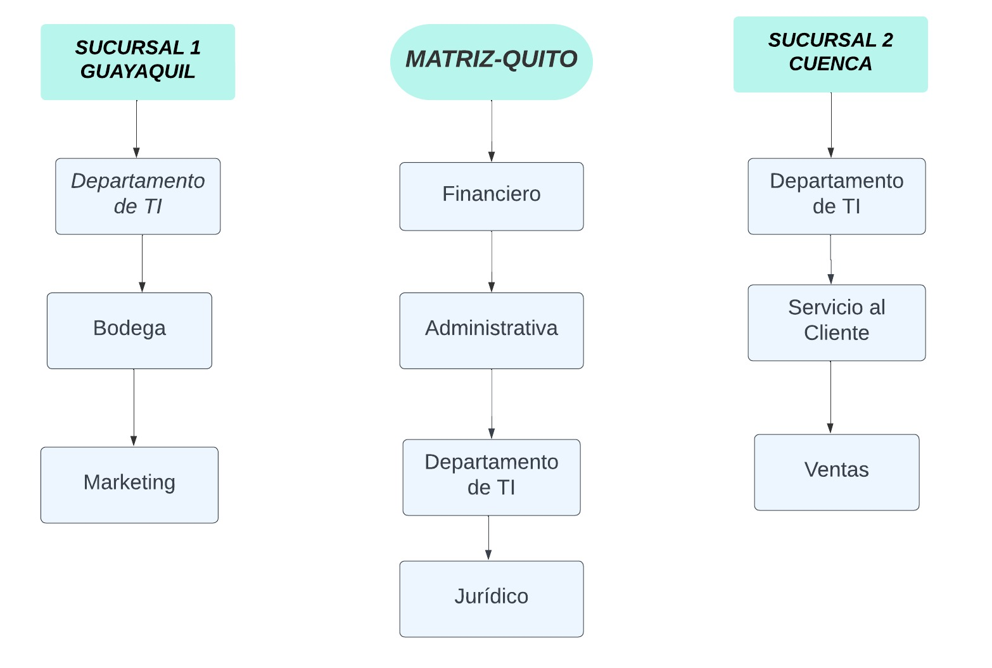

**Nombre Empresa:** Corporación Maresa

### Misión:

Proveer las mejores soluciones de movilidad para el cliente, con una experiencia de compra sin igual, de una manera sustentable y rentable.

### Visión:

Ser una empresa reconocida en el Ecuador y el mundo, por la excelencia en el servicio automotriz, con soluciones basadas en la constante innovación, tecnología y el mejor equipo humano.

### Objetivos de la empresa

**Objetivo General**

Proveer las mejores soluciones de movilidad para el cliente, con una experiencia de compra sin igual, de una manera sustentable y rentable.

**Objetivos Específicos:**

* Satisfacer las necesidades de los clientes: Ofrece productos y servicios de calidad que satisfagan las expectativas y necesidades de sus clientes. Esto implica brindar una excelente atención al cliente, mantener altos estándares de calidad en los vehículos que distribuyen y ofrecer servicios de posventa eficientes.
* Expansión y crecimiento: Expandir su presencia en el mercado automotriz ecuatoriano, tanto a través de la apertura de nuevas sucursales en diferentes regiones del país como a través de la incorporación de nuevas marcas y modelos de vehículos a su oferta.
* Innovación y tecnología: Busca estar a la vanguardia de la industria automotriz, adoptando nuevas tecnologías y tendencias. Esto puede incluir la promoción de vehículos eléctricos o híbridos, el desarrollo de soluciones de movilidad inteligente o la implementación de herramientas digitales para mejorar la experiencia del cliente.

### Objetivos de implementación

**Objetivo General**

Desarrollar un plan de red que permita establecer la conectividad entre la matriz y dos sucursales de Corporación MARESA mediante el análisis de la topología lógica y el diseño de infraestructura de red para asegurar una correcta administración de la información y los datos.

**Objetivo Específico:**

* Identificar y establecer las necesidades de cada departamento en base a funciones y servicios para así gestionar la cantidad de hosts que se necesitan.

### Organigrama

#### Matriz

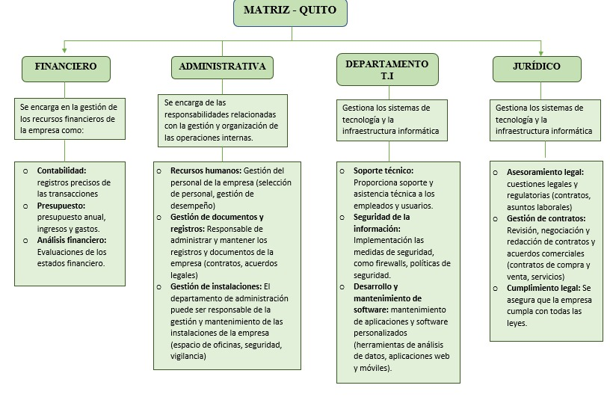

#### Sucursal 1

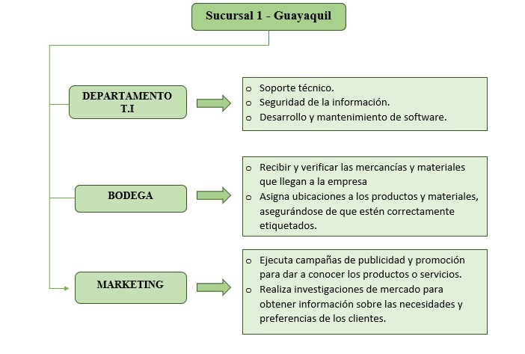

#### Sucursal 2

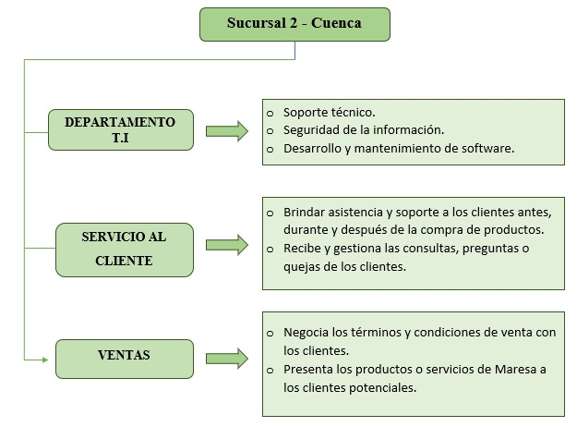

### Servicios

#### HTTPs

(Protocolo seguro de transferencia de hipertexto) es una versión segura del protocolo HTTP que utiliza Seguridad de la capa de transporte (TLS) o Capa de conexión segura (SSL) para cifrar los datos en tránsito. Esto lo hace mucho más seguro que el HTTP simple, que no está encriptado. HTTPs se utiliza para proteger datos confidenciales, como números de tarjetas de crédito y contraseñas, cuando se transmiten a través de Internet.

#### MAIL

Correo) es un servicio que permite a los usuarios enviar y recibir mensajes electrónicos o correos electrónicos. Los correos electrónicos se envían a través de Internet utilizando un protocolo llamado SMTP (Protocolo simple de transferencia de correo). Cuando envía un correo electrónico, primero se envía a un servidor de correo electrónico, que luego lo reenvía al servidor de correo electrónico del destinatario. El servidor de correo electrónico del destinatario envía el correo electrónico a la bandeja de entrada del destinatario.

#### DHCP

(Protocolo de configuración dinámica de host) es un protocolo que permite que los dispositivos de red obtengan automáticamente una dirección IP y otras configuraciones de red, como la máscara de subred y la puerta de enlace predeterminada. Esto elimina la necesidad de que los administradores de red configuren manualmente cada dispositivo en la red. DHCP es un protocolo muy importante para redes grandes, ya que puede ahorrar mucho tiempo y esfuerzo.

#### FTP

File Transfer Protocol (protocolo de transferencia de archivos), es un protocolo de red para la transferencia de archivos entre sistemas conectados a una red TCP (Transmission Control Protocol), basado en la arquitectura cliente-servidor. Desde un equipo cliente se puede conectar a un servidor para descargar archivos desde él o para enviarle archivos, independientemente del sistema operativo utilizado en cada equipo

### Elección del ISP (red)

**CELERITY**

CELERITY es el Internet de Fibra Óptica de alta velocidad, bajo el respaldo de Puntonet.

Escogimos este ISP o proveedor de servicio por la tecnología que ofrece para conexiones de larga distancia. La ventaja de la tecnología GEPON, FTTH es que llegas a casa con fibra óptica, lo que permite una velocidad 40 veces superior a las tecnologías ADSL o Coaxial DOCSIS 2.0, ancho de banda simétrico y alta estabilidad en el servicio. La fibra óptica es inmune a las interferencias electromagnéticas, lo que protege la calidad de la señal incluso bajo la lluvia. La fibra óptica es respetuosa con el medio ambiente porque se puede reciclar.

# Network Implementation Plan – LLD (Low Level Design)

## Topología Lógica

### Topología lógica Matriz

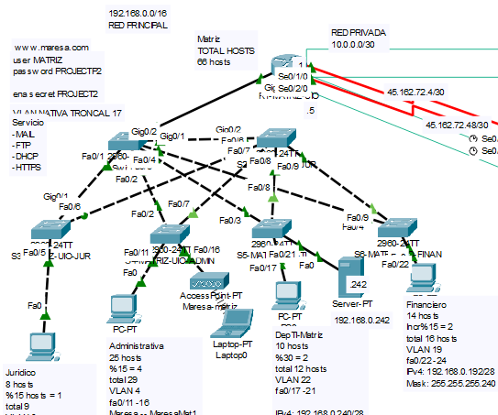

### Topología Lógica Sucursal 1

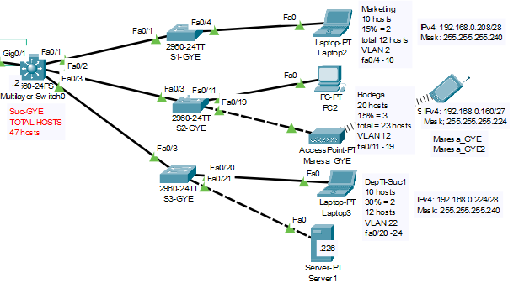

### Topología Lógica Sucursal 2

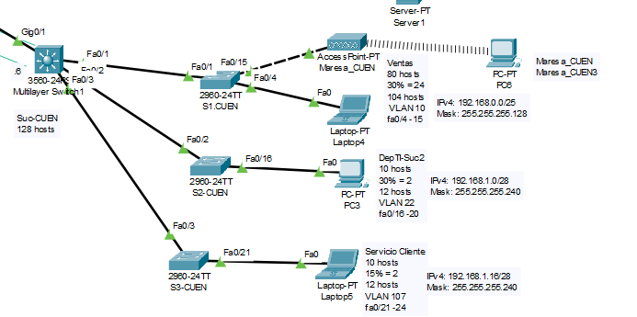

### Topología General

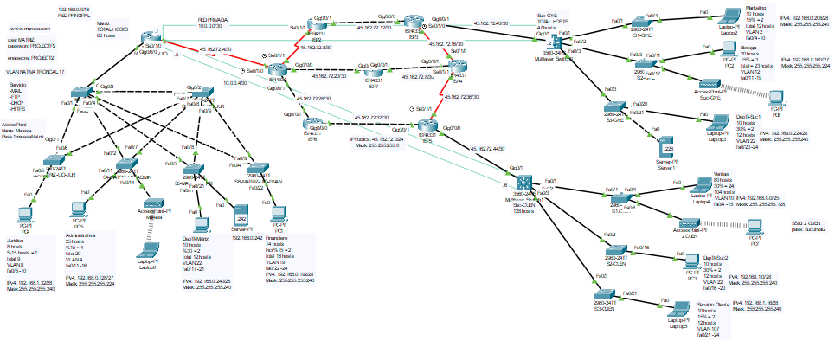

### HARDWARE

**Selección de Hardware**

|  |  |
| --- | --- |
| **Equipos** | **Especificaciones** |
| **Cisco Catalyst 2960**  Switches Cisco Catalyst de la serie 2960 - Cisco | * Marca: CISCO * Modelo: CATALYST WS-C2960+24LC-S * Administrable * Funcionamiento de capa 2 * Interfaces: * 24 puertos 10/100 Ethernet * Soporte de PoE en 8 puertos * 2 puertos doble propósito SFP 1G y 2 puertos RJ-45 1G, para enlace * 1 puerto RJ-45 para conexión con cable consola * Memoria RAM: 128 MB * Memoria Flash: 64 MB * PoE disponible: 123W * Forwarding bandwidth: 16 Gbps * Tramas Jumbo: 9018 bytes * ID de Redes Virtuales LAN (VLAN): 4000 * Vlan activas: 64 * Estándares: IEEE 802.1D Spanning Tree Protocol, IEEE 802.1p CoS Prioritization, IEEE 802.1Q VLAN, IEEE 802.1s, IEEE 802.1w, IEEE 802.1x, IEEE 802.1ab (LLDP), IEEE 802.3ad, IEEE 802.3x full duplex en puertos 10BASE-T, 100BASE-TX, y 1000BASE-T, IEEE 802.3ah (100BASE-X fibra mono y multimodo), RMON I y II, SNMP v1, v2c, and v3, IEEE 802.3af * Certificaciones de Seguridad: UL 60950-1 Segunda edición, CAN/CSA-C22.2 No. 60950-1Segunda Edición, EN 60950-1 Segunda Edición, IEC 60950-1 Segunda Edición, AS/NZS 60950-1 * Sistema Operativo: Cisco IOS, LAN Lite * Factor forma: 1 Unidad de Rack (1RU) * MTBF: 498 horas * Certificaciones: ISO 9001 y 14001 |
| **Cisco 4331 Integrated Services Router**  Router de servicios integrados (ISR) Cisco de la serie 4331 - Cisco | * Marca CISCO * Modelo ISR4331-SEC/K9 * Peso 1 kg * SKU DF-NIC-2511 * velocidad de transferencia de datos: 10,100,1000 Mbit/s, * Tecnología de cableado: 10/100/1000Base-T(X). Conexión WAN: Ethernet (RJ-45). * conexión xDSL: ADSL2. * Estándares de red: IEEE 802.1Q,IEEE 802.1ag,IEEE 802.3,IEEE 802.3ah. * Protocolo de ruteo: BGP,EIGRP,IS-IS,OSPF * Memoria Flash: 4000 MB * Memoria interna: 4096 MB * Tamaño máximo de tarjeta de memoria: 16 GB * Peso: 5 kg * Ancho: 438.1 mm * Seguridad: UL 60950-1, CAN/CSA C22.2 No. 60950-1, EN 60950-1, AS/NZS 60950-1, IEC 60950-1, GB-4943 |
| **Cisco Catalyst 3560 Series Switches**  Cisco Catalyst 3560G-48PS - switch - 48 ports - managed - WS-C3560G-48PSS-RF | * Marca: Cisco * Modelo: Cisco Catalyst 3560-48TS SMI – conmutador * 48 puertos * Tipo de dispositivo Conmutador * Factor de forma Externo – 1U * Dimensiones (Ancho x Profundidad x Altura) * 44.5 cm x 30 cm x 4.4 cm * Peso 4.1 kg * Memoria RAM 128 MB * Cantidad de puertos 48 x Ethernet 10Base-T, * Ethernet 100Base-TX * Velocidad de transferencia de datos 100 * Mbps * Protocolo de interconexión de datos Ethernet, * Fast Ethernet * Ranuras vacías 4 x SFP (mini-GBIC) * Protocolo de gestión remota SNMP 1, RMON * 1, RMON 2, Telnet, SNMP 3, SNMP 2c * Equilibrio de carga, soporte VLAN, señal ascendente automática (MDI/MDI-X automático), snooping IGMP, activable, soporte IPv6 * Cumplimiento de normas IEEE 802.3, IEEE * 802.3u, IEEE 802.3z, IEEE 802.1D, IEEE 802.1Q, IEEE 802.3ab, IEEE 802.1p, * IEEE 802.3x, IEEE 802.3ad (LACP), IEEE 802.1w, IEEE 802.1x, IEEE 802.1s * Alimentación CA 120/230 V ( 50/60 Hz ) |

### UNDERLAY

Es una red tradicional llamada capa debajo, la red física, medio de transporte propios de los operadores es decir es una red típica de L3, en la cual todos los participantes se conocen y son alcanzables entre sí básicamente es llegar de un punto extremo al otro lado del extremo. Todos los routers conectados a una dirección IP pública se refiere a UNDERLAY es decir el WAN para conectar entre sí las diferentes oficinas, los enlaces que se unen para conectar utilizamos la última milla, y el objetivo es tener conectividad entre las sedes, sucursales y la matriz, después levantamos los túneles.

### OVERLAY

Es una red virtual que se crea sobre la red física, es la red programable, la red propia de los clientes, también se pueden definir como una capa intermedia situada entre los protocolos básicos de internet y el nivel de aplicación. Los datos al viajar por las VPNs son encriptados y se dividen en paquetes y se colocan dentro de otros paquetes, es decir encapsulamos. El túnel VPN protege su dirección IP, navegación, chat y cualquier otro tráfico de terceros, incluyendo al ISP.

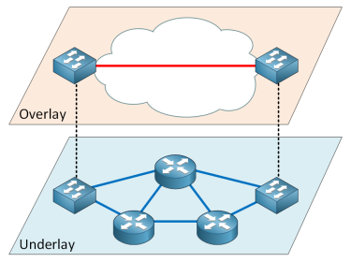

### IP

### Tabla de direccionamiento IP

|  |  |  |  |  |  |
| --- | --- | --- | --- | --- | --- |
| **Nombre del departamento** | **VLAN** | **Dirección IP** | **Gateway** | **Rango de puertos** | **Rango de excluidos** |
| **MATRIZ** | VLAN 8  Jurídico | 192.168.1.32/28 | 192.168.1.33 | Fa0/5 -10 | 192.168.1.33 192.168.1.38 |
| **MATRIZ** | VLAN 4  Administrativa | 192.168.0.128/27 | 192.168.0.129 | Fa0/11 -16 | 192.168.0.129 192.168.0.138 |
| **MATRIZ** | VLAN 22  DepTI-Matriz | 192.168.0.240/28 | 192.168.0.241 | Fa0/17 -21 | 192.168.0.241 192.168.0.244 |
| **MATRIZ** | VLAN 19  Financiero | 192.168.0.192/28 | 192.168.0.193 | Fa0/22 -24 | 192.168.0.193 192.168.0.199 |
| **Sucursal-GYE** | VLAN 2  Marketing | 192.168.0.208/28 | 192.168.0.209 | Fa0/4 -10 | 192.168.0.209 192.168.0.211 |
| **Sucursal-GYE** | VLAN 12  Bodega | 192.168.0.160/27 | 192.168.0.161 | Fa0/11 -19 | 192.168.0.161 192.168.0.165 |
| **Sucursal-GYE** | VLAN 22  DepTI-Suc1 | 192.168.0.224/28 | 192.168.0.225 | Fa0/20 -24 | 192.168.0.225 192.168.0.228 |
| **Sucursal-CUEN** | VLAN 10  Ventas | 192.168.0.0/25 | 192.168.0.1 | Fa0/4 -15 | 192.168.0.1 192.168.0.10 |
| **Sucursal-CUEN** | VLAN 22  DepTI-Suc2 | 192.168.1.0/28 | 192.168.1.1 | Fa0/16 -20 | 192.168.1.1 192.168.1.3 |
| **Sucursal-CUEN** | VLAN 107  Servicio Cliente | 192.168.1.16/28 | 192.168.1.17 | Fa0/21 -24 | 192.168.1.17 192.168.1.19 |

**Tabla de servidores**

**Servidor Matriz**

|  |  |  |
| --- | --- | --- |
| **Servicio** | **Dirección IP** | **Gateway** |
| **MAIL** | 192.168.0.242 | 192.168.0.240 |
| **FTP** | 192.168.0.242 | 192.168.0.240 |
| **DHCP** | 192.168.0.242 | 192.168.0.240 |
| **HTTPS** | 192.168.0.242 | 192.168.0.240 |

**Servidor Suc-GYE**

|  |  |  |
| --- | --- | --- |
| **Servicio** | **Dirección IP** | **Gateway** |
| **MAIL** | 192.168.0.226 | 192.168.0.224 |
| **FTP** | 192.168.0.226 | 192.168.0.224 |
| **DHCP** | 192.168.0.226 | 192.168.0.224 |
| **HTTPS** | 192.168.0.226 | 192.168.0.224 |

### Enrutamiento Dinámico OSPF Underlay

Es el proceso de planear la ruta, también llamado enrutamiento dinámico, es un proceso para determinar la ruta óptima que debe seguir un paquete de datos a través de una red para llegar a un destino específico, se usa para facilitar el intercambio de información de routing entre los routers. Un protocolo de routing y completar la tabla de con la elección de los mejores caminos que realiza el protocolo.

El propósito de los protocolos de routing dinámico incluye lo siguiente:

* Descubrir redes remotas
* Mantener la información de routing actualizada
* Escoger el mejor camino hacia las redes de destino
* Poder encontrar un mejor camino nuevo si la ruta actual deja de estar disponible

Para implementar en el proyecto se utilizó las interfaces de las respectivas

vlan de cada departamento junto con las direcciones IP y las direcciones de

cada interfaz correspondiente por dónde debe dirigirse cada uno de las

VPNs usamos el enrutamiento dinámico ospf para cada una de la matriz y las

dos sucursales.

### Enrutamiento Estático Overlay

En el contexto de las redes de telecomunicaciones, el enrutamiento estático es un tipo de enrutamiento que se utiliza en el overlay de una red. El overlay es una red virtual que se crea sobre una red física existente y que se utiliza para proporcionar servicios adicionales, como la seguridad y la gestión de la red.

El enrutamiento estático implica la configuración manual de las rutas de red en los dispositivos de red, en lugar de utilizar un protocolo de enrutamiento dinámico. En el enrutamiento estático, el administrador de red configura manualmente las rutas de red en cada dispositivo de la red. Esto se realiza a través de la configuración de tablas de enrutamiento en los routers de lared.

En resumen, el enrutamiento estático es un tipo de enrutamiento que se utiliza en el overlay de una red. Implica la configuración manual de las rutas de red en los dispositivos de red y es adecuado para redes pequeñas y simples donde las rutas de red no cambian con frecuencia.

### Conexión Inalámbrica

La conexión inalámbrica es una forma de conexión de dispositivos electrónicos sin necesidad de cables o conexiones físicas. En lugar de cables, la conexión inalámbrica utiliza ondas de radio o señales de luz para transmitir los datos entre los dispositivos.

* **Access Point**

Un access point o punto de acceso es un dispositivo de red inalámbrico que se utiliza para conectar dispositivos inalámbricos a una red.

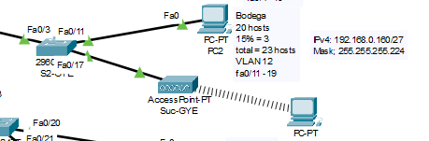

# Anexos

**CONFIGURACIÓN**

|  |  |  |  |
| --- | --- | --- | --- |
| **MATRIZ-QUITO** | | | |
| Switch 1  S1-MATRIZ-UIO  enable  config t  hostname S1-MATRIZ-UIO  banner motd $  - - - - - - - - - - - - - - - - - - - -  NO INGRESE  - - - - - - - - - - - - - - - - - - -$  vlan 8  name JURIDICO  vlan 4  name ADMINISTRATIVA  vlan 22  name DEP_TI  vlan 19  name FINANCIERO  exit  int range g0/1, fa0/1 -4  switchport mode trunk  switchport trunk native vlan 17  do wr | Switch 2  S2-MATRIZ-UIO  enable  config t  hostname S2-MATRIZ-UIO  banner motd $  - - - - - - - - - - - - - - - - - - - -  NO INGRESE  - - - - - - - - - - - - - - - - - - -$  vlan 8  name JURIDICO  vlan 4  name ADMINISTRATIVA  vlan 22  name DEP_TI  vlan 19  name FINANCIERO  exit  int range g0/2, fa0/1 -4  switchport mode trunk  switchport trunk native vlan 17  do wr | Switch 3  S3-MATRIZ-UIO-JUR  enable  config t  hostname S3-MATRIZ-UIO-JUR  banner motd $  - - - - - - - - - - - - - - - - - - - -  NO INGRESE  - - - - - - - - - - - - - - - - - - -$  vlan 8  name JURIDICO  vlan 4  name ADMINISTRATIVA  vlan 22  name DEP_TI  vlan 19  name FINANCIERO  exit  int range fa0/5 -10  switchport mode access  switchport access vlan 8  int range fa0/1,fa0/6  switchport mode trunk  switchport trunk native vlan 17  do wr | Switch 4  S4-MATRIZ-UIO-ADMIN  enable  config t  hostname S4-MATRIZ-UIO-ADMIN  banner motd $  - - - - - - - - - - - - - - - - - - - -  NO INGRESE  - - - - - - - - - - - - - - - - - - -$  vlan 8  name JURIDICO  vlan 4  name ADMINISTRATIVA  vlan 22  name DEP_TI  vlan 19  name FINANCIERO  exit  int range fa0/11 -16  switchport mode access  switchport access vlan 4  int range fa0/2,fa0/7  switchport mode trunk  switchport trunk native vlan 17  do wr |

|  |  |  |
| --- | --- | --- |
| **MATRIZ-QUITO** | | |
| Switch 5  S5-MATRIZ-UIO-TI  enable  config t  hostname S5-MATRIZ-UIO-TI  banner motd $  - - - - - - - - - - - - - - - - - - - -  NO INGRESE  - - - - - - - - - - - - - - - - - - -$  vlan 8  name JURIDICO  vlan 4  name ADMINISTRATIVA  vlan 22  name DEP_TI  vlan 19  name FINANCIERO  exit  int range fa0/17 -21  switchport mode access  switchport access vlan 22  int range fa0/3,fa0/8  switchport mode trunk  switchport trunk native vlan 17  do wr | Switch 6  S6-MATRIZ-UIO-FINAN  enable  config t  hostname S6-MATRIZ-UIO-FINAN  banner motd $  - - - - - - - - - - - - - - - - - - - -  NO INGRESE  - - - - - - - - - - - - - - - - - - -$  vlan 8  name JURIDICO  vlan 4  name ADMINISTRATIVA  vlan 22  name DEP_TI  vlan 19  name FINANCIERO  exit  int range fa0/22 -24  switchport mode access  switchport access vlan 19  int range fa0/4,fa0/9  switchport mode trunk  switchport trunk native vlan 17  do wr | Router 1  R1-MATRIZ-UIO  enable  config t  hostname R1-MATRIZ-UIO  int g0/0/0.4  encapsulation dot1q 4  ip add 192.168.0.129 255.255.255.224  int g0/0/0.8  encapsulation dot1q 8  ip add 192.168.1.33 255.255.255.240  int g0/0/0.22  encapsulation dot1q 22  ip add 192.168.0.241 255.255.255.240  int g0/0/0.19  encapsulation dot1q 19  ip add 192.168.0.193 255.255.255.240  int g0/0/0.17  encapsulation dot1q 17 native  int g0/0/0  no shut  int g0/0/1.4  encapsulation dot1q 4  ip add 192.168.0.129 255.255.255.224  int g0/0/1.8  encapsulation dot1q 8  ip add 192.168.1.33 255.255.255.240  int g0/0/1.22  encapsulation dot1q 22  ip add 192.168.0.241 255.255.255.240  int g0/0/1.19  encapsulation dot1q 19  ip add 192.168.0.193 255.255.255.240  int g0/0/1.17  encapsulation dot1q 17 native  int g0/0/1  no shut  ip dhcp excluded-address 192.168.1.33 192.168.1.38  ip dhcp excluded-address 192.168.0.129 192.168.0.138  ip dhcp excluded-address 192.168.0.241 192.168.0.244  ip dhcp excluded-address 192.168.0.193 192.168.0.199 |

|  |  |
| --- | --- |
| **R1 -MATRIZ**  ip dhcp pool JURIDICO  network 192.168.1.32 255.255.255.240  default-router 192.168.1.33  dns-server 192.168.0.242  ip dhcp pool ADMINISTRATIVA  network 192.168.0.128 255.255.255.224  default-router 192.168.0.129  dns-server 192.168.0.242  ip dhcp pool DEP_TI_MATRIZ-UIO  network 192.168.0.240 255.255.255.240  default-router 192.168.0.241  dns-server 192.168.0.242  ip dhcp pool FINANCIERO  network 192.168.0.192 255.255.255.240  default-router 192.168.0.193  dns-server 192.168.0.242  conexion de la última milla  int s0/1/0  ip add 45.162.72.5 255.255.255.252  no shut  do wr | **VPN R1**  int tunnel 1  ip add 10.0.0.1 255.255.255.252  tunnel source s0/1/0  tunnel destination 45.162.72.42  int tunnel 2  ip add 10.0.0.5 255.255.255.252  tunnel source s0/1/0  tunnel destination 45.162.72.46  router rip  version 2  network 192.168.1.32  network 192.168.0.128  network 192.168.0.240  network 192.168.0.192  passive-int g0/0/0.8  passive-int g0/0/0.4  passive-int g0/0/0.22  passive-int g0/0/0.19  no auto-summ  do wr  router ospf 8  router-id 8.8.8.8  network 45.162.72.4 0.0.0.3 area 0  network 45.162.72.8 0.0.0.3 area 0  do wr |

|  |  |  |
| --- | --- | --- |
| **SUCURSAL 1 - GUAYAQUIL** | | |
| Switch 1  S1-GYE-MARK  enable  config t  hostname S1-GYE-MARK  banner motd $  - - - - - - - - - - - - - - - - - - - -  NO INGRESE SIN AUTORIZACION  - - - - - - - - - - - - - - - - - - -$  vlan 2  name MARKETING  vlan 12  name BODEGA  vlan 22  name DEP_TI  exit  int range fa0/4 -10  switchport mode access  switchport access vlan 2  int range fa0/1  switchport mode trunk  switchport trunk native vlan 17  do wr | Switch 2  S2-GYE-BODE  enable  config t  hostname S2-GYE-BODE  banner motd $  - - - - - - - - - - - - - - - - - - - -  NO INGRESE SIN AUTORIZACION  - - - - - - - - - - - - - - - - - - -$  vlan 2  name MARKETING  vlan 12  name BODEGA  vlan 22  name DEP_TI  exit  int range fa0/11 -19  switchport mode access  switchport access vlan 12  int range fa0/2  switchport mode trunk  switchport trunk native vlan 17  do wr | Switch 3  S3-GYE-TI  enable  config t  hostname S3-GYE-BODE  banner motd $  - - - - - - - - - - - - - - - - - - - -  NO INGRESE SIN AUTORIZACION  - - - - - - - - - - - - - - - - - - -$  vlan 2  name MARKETING  vlan 12  name BODEGA  vlan 22  name DEP_TI  exit  int range fa0/20 -24  switchport mode access  switchport access vlan 22  int range fa0/3  switchport mode trunk  switchport trunk native vlan 17  do wr |

|  |  |  |
| --- | --- | --- |
| **SUCURSAL 1 - GUAYAQUIL** | | |
| **MLS-SUC-GYE**  enable  config t  hostname MLS-SUC-GYE  banner motd $  - - - - - - - - - - - - - - - - - - - -  NO INGRESE  - - - - - - - - - - - - - - - - - - -$  vlan 2  name MARKETING  vlan 12  name BODEGA  vlan 22  name DEP_TI  exit  int range fa0/1 -3  switchport trunk encap dot1q  switchport mode trunk  switchport trunk native vlan 17  ip routing  int vlan 2  description VLAN2  ip add 192.168.0.209  255.255.255.240  int vlan 12  description VLAN12  ip add 192.168.0.161  255.255.255.224  int vlan 22  description VLAN22  ip add 192.168.0.225 255.255.255.240  no shut | ip dhcp excluded-address 192.168.0.209  192.168.0.211  ip dhcp excluded-address 192.168.0.161  192.168.0.165  ip dhcp excluded-address 192.168.0.225  192.168.0.228  ip dhcp pool MARKETING  network 192.168.0.208  255.255.255.240  default-router 192.168.0.209  dns-server 192.168.0.226  ip dhcp pool BODEGA  network 192.168.0.160  255.255.255.224  default-router 192.168.0.161  dns-server 192.168.0.226  ip dhcp pool TI-GYE  network 192.168.0.224  255.255.255.240  default-router 192.168.0.225  dns-server 192.168.0.226  do wr | **VPN- MULTICAPA GYE**  int g0/1  ip add 45.162.72.42 255.255.255.252  no shut  VPN mls gye  int tunnel 1  ip add 10.0.0.2 255.255.255.252  tunnel source g0/1  tunnel destination 45.162.72.5  router rip  version 2  network 192.168.0.208  network 192.168.0.160  network 192.168.0.224  passive-int Fa0/1  passive-int Fa0/2  passive-int Fa0/3  no auto-summ  do wr |

|  |  |  |
| --- | --- | --- |
| **SUCURSAL 2 - CUENCA** | | |
| Switch 1  S1-CUEN-VEN  enable  config t  hostname S1-CUEN-VEN  banner motd $  - - - - - - - - - - - - - - - - - - - -  NO INGRESE SIN AUTORIZACION  - - - - - - - - - - - - - - - - - - -$  vlan 10  name VENTAS  vlan 22  name DEP_TI_CUEN  vlan 107  name SERV_CLIENTE  exit  int range fa0/4 -15  switchport mode access  switchport access vlan 10  int range fa0/1  switchport mode trunk  switchport trunk native vlan 17  do wr | Switch2  S2-CUEN-TI  enable  config t  hostname S2-CUEN-TI  banner motd $  - - - - - - - - - - - - - - - - - - - -  NO INGRESE SIN AUTORIZACION  - - - - - - - - - - - - - - - - - - -$  vlan 10  name VENTAS  vlan 22  name DEP_TI_CUEN  vlan 107  name SERV_CLIENTE  exit  int range fa0/16 -20  switchport mode access  switchport access vlan 22  int range fa0/2  switchport mode trunk  switchport trunk native vlan 17  do wr | Switch 3  S3-SERV-CLIENTE  enable  config t  hostname S3-SERV-CLIENTE  banner motd $  - - - - - - - - - - - - - - - - - - - -  NO INGRESE SIN AUTORIZACION  - - - - - - - - - - - - - - - - - - -$  vlan 10  name VENTAS  vlan 22  name DEP_TI_CUEN  vlan 107  name SERV_CLIENTE  exit  int range fa0/21 -24  switchport mode access  switchport access vlan 107  int range fa0/3  switchport mode trunk  switchport trunk native vlan 17  do wr |

|  |  |
| --- | --- |
| **SUCURSAL 2 - CUENCA** | |
| **MLS-SUC-CUEN**  enable  config t  hostname MLS-SUC-CUEN  banner motd $  - - - - - - - - - - - - - - - - - - - -  NO INGRESE SIN AUTORIZACION  - - - - - - - - - - - - - - - - - - -$  vlan 10  name VENTAS  vlan 22  name DEP_TI_CUEN  vlan 107  name SERV_CLIENTE  exit  int range fa0/1 -3  switchport trunk encap dot1q  switchport mode trunk  switchport trunk native vlan 17  ip routing  int vlan 10  description VLAN10  ip add 192.168.0.1 255.255.255.128  int vlan 22  description VLAN22  ip add 192.168.1.1 255.255.255.240  int vlan 107  description VLAN107  ip add 192.168.1.17 255.255.255.240  no shut  ip dhcp excluded-address 192.168.0.1 192.168.0.10  ip dhcp excluded-address 192.168.1.1 192.168.1.3  ip dhcp excluded-address 192.168.1.17 192.168.1.19  ip dhcp pool MARKETING  network 192.168.0.0 255.255.255.128  default-router 192.168.0.1  dns-server 192.168.0.226  ip dhcp pool BODEGA  network 192.168.1.0 255.255.255.240  default-router 192.168.1.1  dns-server 192.168.0.226  ip dhcp pool TI-GYE  network 192.168.1.16 255.255.255.240  default-router 192.168.1.17  dns-server 192.168.0.226  do wr | **VPN- MULTICAPA CUENCA**  int g0/1  ip add 45.162.72.46 255.255.255.252  no shut  VPN mls cuenca  int tunnel 2  ip add 10.0.0.6 255.255.255.252  tunnel source g0/1  tunnel destination 45.162.72.5  router rip  version 2  network 192.168.0.0  network 192.168.1.0  network 192.168.1.16  passive-int Fa0/1  passive-int Fa0/2  passive-int Fa0/3  no auto-summ  do wr |

|  |  |  |
| --- | --- | --- |
| **CONFIGURACIÓN NUBE** | | |
| **ISP1**  ena  config t  hostname ISP1  int g0/0/0  ip add 45.162.72.21 255.255.255.252  no shut  int g0/0/1  ip add 45.162.72.29 255.255.255.252  no shut  int s0/1/0  ip add 45.162.72.6 255.255.255.252  clock rate 4000000  no shut  int s0/1/1  ip add 45.162.72.9 255.255.255.252  clock rate 4000000  no shut  router ospf 1  router-id 1.1.1.1  network 45.162.72.4 0.0.0.3 area 0  network 45.162.72.8 0.0.0.3 area 0  network 45.162.72.20 0.0.0.3 area 0  network 45.162.72.28 0.0.0.3 area 0  do wr | **ISP2**  ena  config t  hostname ISP2  int s0/1/1  ip add 45.162.72.10 255.255.255.252  no shut  int g0/0/1  ip add 45.162.72.13 255.255.255.252  no shut  router ospf 2  router-id 2.2.2.2  network 45.162.72.8 0.0.0.3 area 0  network 45.162.72.12 0.0.0.3 area 0  do wr | **ISP3**  ena  config t  hostname ISP3  int g0/0/0  ip add 45.162.72.14 255.255.255.252  no shut  int g0/0/1  ip add 45.162.72.41 255.255.255.252  no shut  int s0/1/0  ip add 45.162.72.17 255.255.255.252  clock rate 4000000  no shut  router ospf 3  router-id 3.3.3.3  network 45.162.72.12 0.0.0.3 area 0  network 45.162.72.40 0.0.0.3 area 0  network 45.162.72.16 0.0.0.3 area 0  do wr |
| **ISP4**  ena  config t  hostname ISP4  int g0/0/1  ip add 45.162.72.10 255.255.255.252  no shut  int s0/1/0  ip add 45.162.72.18 255.255.255.252  no shut  int s0/1/1  ip add 45.162.72.37 255.255.255.252  no shut  router ospf 4  router-id 4.4.4.4  network 45.162.72.16 0.0.0.3 area 0  network 45.162.72.8 0.0.0.3 area 0  network 45.162.72.36 0.0.0.3 area 0  do wr | **ISP5**  ena  config t  hostname ISP5  int g0/0/1  ip add 45.162.72.34 255.255.255.252  no shut  int g0/0/0  ip add 45.162.72.45 255.255.255.252  no shut  int s0/1/1  ip add 45.162.72.38 255.255.255.252  clock rate 4000000  no shut  router ospf 5  router-id 5.5.5.5  network 45.162.72.36 0.0.0.3 area 0  network 45.162.72.32 0.0.0.3 area 0  network 45.162.72.44 0.0.0.3 area 0  do wr | **ISP6**  ena  config t  hostname ISP6  int g0/0/1  ip add 45.162.72.30 255.255.255.252  no shut  int g0/0/0  ip add 45.162.72.33 255.255.255.252  no shut  router ospf 6  router-id 6.6.6.6  network 45.162.72.28 0.0.0.3 area 0  network 45.162.72.32 0.0.0.3 area 0  do wr |
| **ISP7**  ena  config t  hostname ISP7  int g0/0/0  ip add 45.162.72.22 255.255.255.252  no shut  int g0/0/1  ip add 45.162.72.9 255.255.255.252  no shut  router ospf 7  router-id 7.7.7.7  network 45.162.72.20 0.0.0.3 area 0  network 45.162.72.8 0.0.0.3 area 0  do wr | | |

# Referencias

LAGE. (2019, January 24). Ventajas de la conectividad en las empresas. Lage.com.mx; Paula Alvarez Geronimo RFCAAGP6403311A4. <https://www.lage.com.mx/blog/ventajas-dela-conectividad-en-las-empresas>

Configuración Switch Multicapa Cisco Catalyst 3560-24PS. (2016, April 22). RAGASYS SISTEMAS. <https://blog.ragasys.es/configuracion-switch-multicapa-ciscocatalyst-3560-24ps>

Underlay Network, Overlay Network y SDN Fabric – Networkgeeks By Container: Networkgeeks Year: 2021 URL: <https://netwgeeks.com/topic/6-10-underlay-network-overlay-network-y-sdn-fabric/>

Celerity - Conexiones que evolucionan By Container: Celerity Year: 2023 URL: <https://www.celerity.ec/>